ARDOCC
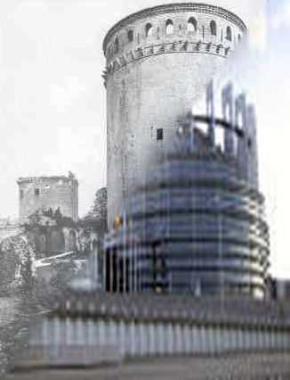
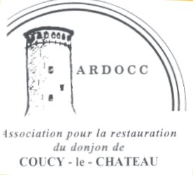

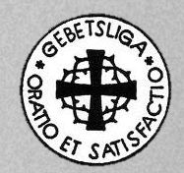

M Louis Trémolières Le 16 septembre 2022
29 rue du Bois l’Abbé
02700 Frières-Faillouël
Tel 06 70 29 06 26
Mail:louis.tremolieres@orange.fr

Monsieur le Président de la République Française,

Obj : Coucy-Le-Château, demande de l’ARDOCC , association pour la restauration du Donjon de Coucy, comme monument symbole de paix entre les peuples français et allemand et comme symbole de la construction européenne.

Monsieur le Président de la République ,

Du fait de la persistance du risque majeur que le site de Coucy subit du fait des projets d'implantation d'éoliennes dans son périmètre visuel, de l'irresponsabilité revendiquée du Centre des Monuments nationaux qui n'étant pas à l'origine de ce qui constitue le monument et son site , ne veut rien assumer de son entretien , enfin du classement dans le domaine national dont la finalité d'inconstructibilité fait craindre la mort programmée de toute restauration , l'Ardocc se doit de vous aviser qu'un dossier de sélection aux 7monuments les plus en péril d'Europe organisés par Europa Nostra a été soumis.

Cette demande a été faite par l'Association en rubrique et par un collectif de citoyens habitant dans le périmètre même de Coucy-la-Merveille .

Comme il n'existe pas en France de recours civil contre l'immobilisme et la mauvaise gestion d'un monument inscrit dans notre patrimoine national, nous vous prions de bien vouloir tenir informé de cette démarche les personnes publiques de l'Etat concernées .

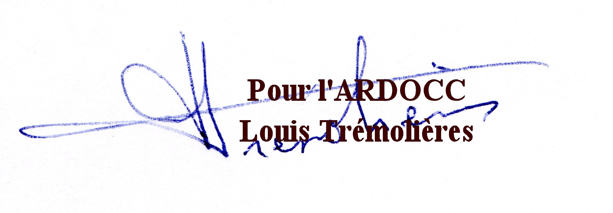
Veuillez agréer, Monsieur le Président ; les salutations des membres et sympathisants de l'Ardocc, lesquels militeront encore et toujours pour le patrimoine européen .

